
探头式水质色度
传感器
使用说明书
JXBS-SZSD
Ver1.0

- 产品概述
  - 产品简介
色度是对水的感官性指标之一。水原来是一种无色、无臭、无味的透明液体，当水中存在着某些物质时（比如一些可溶性的有机物、部分无机离子和有色悬浮微粒等），都可能会使水变为有色的情况，也就是水会出现一定的颜色即为色度。
水质色度是对天然水或处理后的各种水进行颜色定量测定时的指标。天然水经常显示出浅黄，浅褐，黄绿等不同颜色。产生颜色的原因是由于溶于水的腐殖质、有机物或无机物质造成的。
我司生产的这款探头式水质色度传感器，采用了稀释倍数法，可以测试分析红色、紫色、绿色、蓝色、黄色、橘色这六种不同颜色的色度。方便客户用于多种颜色色度的测试。出厂前已标定好，无需二次标定，稳定性强，方便使用。
  - 产品特点
- 高精度、高稳定性
- 结构精巧、易于集成
- 无需化学试剂、无二次污染
- 安全可靠、免维护
- IP68防水等级，可长期放在水中使用
  - 产品用途
- 石油化工
- 生物医药
- 食品饮料
- 水产养殖
- 污水处理
- 环境监测
- 科研实验
- 产品指标
2.1 产品外观
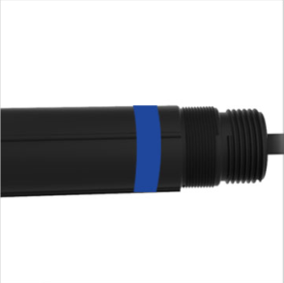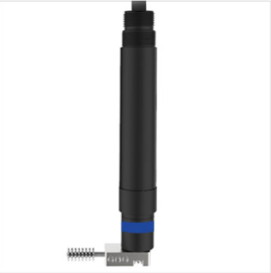
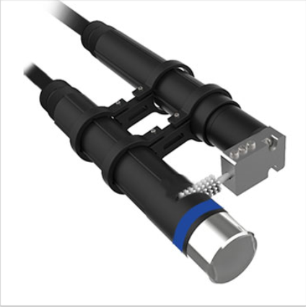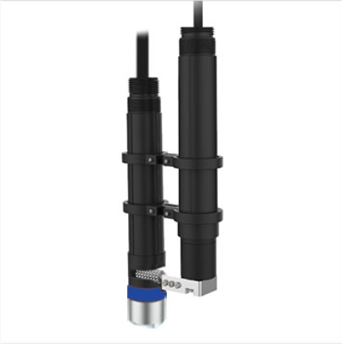
图一 产品外观图
2.2 产品尺寸
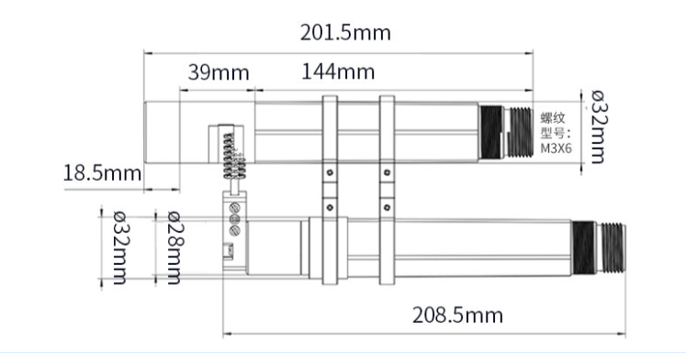
图二 产品结构图
2.3 产品参数
参数 | 内容
色度测量范围 | 0-200
颜色测量范围 | 红色、紫色、绿色、蓝色、黄色、橘色
分辨率 | 0.1
准确度 | ±2%FS
工作电压 | 12V
工作电流 | 30mA
输出信号 | RS485
响应时间 | 2.5s
恢复时间 | 40s
连续测量间隔 | 40s
工作环境温度 | 5~35℃
工作压强 | 0~3bar
水样温度 | 25℃
储存温度 | 25℃
2.4 安装说明
探头是非常精密的组件，必须使用正确的安装方式，错误的安装方式会导致探头损坏或者不可逆的受损。探头采用管道安装、浸入式、法兰安装均可。
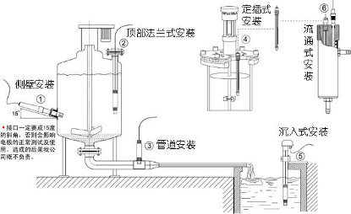
图三 产品安装图示
请不要把探头直接投入水中，应选择探头安装支架或流通杯固定。安装前请务必使用生料带（3/4螺纹处）做好防水封闭工作，避免水进入探头中，造成探头电缆线短路。
停水期间，要确保探头浸泡在被测液中或戴上内装保护液的保护帽，冬季温
度低长期停水要加防冻装置或收回室内加水存放。否则会缩短使用寿命。

第三章 485接口通信协议

3.1 通讯基本参数
参数 | 内容
编码 | 8 位二进制
数据位 | 8位
奇偶校验位 | 无
停止位 | 1位
错误校准 | CRC冗长循环码
波特率 | 2400bps/4800bps/9600 bps 可设,出厂默认为 9600bps
编码 | 8 位二进制

3.2 数据帧格式定义
采用 Modbus-RTU 通询规约，格式如下：
初始结构>=4字节的时间
地址码= 1字节
功能码= 1字节
数据区= N字节
错误校验= 16位 CRC 码
结束结构>=4字节的时间
地址码：为变送器的地址，在通询网络中是唯一的（出厂默认0x01）。
功能码：主机所发指令功能提示，03读取寄存器，06写入寄存器。
数据区：数据区是具体通询数区，注意 16bits 数据高字节在前
CRC 码：二字节的校验码。

3.3 寄存器地址
寄存器地址 | PLC组态地址 | 内容 | 操作
0001H | 40002 | 红色 | 只读
0002H | 40003 | 紫色 | 只读
0003H | 40004 | 绿色 | 只读
0004H | 40005 | 蓝色 | 只读
0005H | 40006 | 黄色 | 只读
0006H | 40007 | 橘色 | 只读
0007H | 40008 | 颜色切换 | 读写
0100H | 40101 | 设备地址(0-252) | 读写
0101H | 40102 | 波特率(2400/4800/9600) | 读写

3.4 通讯协议示例以及解释

3.4.1读取设备地址0x01的红色色度值
问询帧:
地址码 | 功能码 | 起始地址 | 数据长度 | 校验码低位 | 校验码高位
0x01 | 0x03 | 0x00,0x01 | 0x00,0x01 | 0xD5 | 0xCA
应答帧:
地址码 | 功能码 | 有效字节数 | 色度值 | 校验码  低位 | 校验码  高位
0x01 | 0x03 | 0x02 | 0x00  0x4A | 0x39 | 0xB3
读到的色度值为0x02 0xBC,则具体计算如下：
004A H(十六进制)=74=> 色度值=7.4

3.4.2读取设备地址0x01的紫色色度值：
问询帧:
地址码 | 功能码 | 起始地址 | 数据长度 | 校验码低位 | 校验码高位
0x01 | 0x03 | 0x00,0x02 | 0x00,0x01 | 0x25 | 0xCA
应答帧:
地址码 | 功能码 | 有效字节数 | 色度值 | 校验码  低位 | 校验码  高位
0x01 | 0x03 | 0x02 | 0x00  0xF2 | 0x39 | 0xC1
00F2 H(十六进制)=242=>色度值=24.2

3.4.3读取设备地址0x01的绿色色度值：
问询帧:
地址码 | 功能码 | 起始地址 | 数据长度 | 校验码低位 | 校验码高位
0x01 | 0x03 | 0x00,0x03 | 0x00,0x01 | 0x74 | 0x0A
应答帧:
地址码 | 功能码 | 有效字节数 | 色度值 | 校验码  低位 | 校验码  高位
0x01 | 0x03 | 0x02 | 0x00  0xF2 | 0x39 | 0xC1
00F2 H(十六进制)=242=>色度值=24.2

3.4.4读取设备地址0x01的蓝色色度值：
问询帧:
地址码 | 功能码 | 起始地址 | 数据长度 | 校验码低位 | 校验码高位
0x01 | 0x03 | 0x00,0x04 | 0x00,0x01 | 0xC5 | 0xCB
应答帧:
地址码 | 功能码 | 有效字节数 | 色度值 | 校验码  低位 | 校验码  高位
0x01 | 0x03 | 0x02 | 0x00  0xF2 | 0x39 | 0xC1
00F2 H(十六进制)=242=>色度值=24.2

3.4.5读取设备地址0x01的黄色色度值：
问询帧:
地址码 | 功能码 | 起始地址 | 数据长度 | 校验码低位 | 校验码高位
0x01 | 0x03 | 0x00,0x05 | 0x00,0x01 | 0x94 | 0x0B
应答帧:
地址码 | 功能码 | 有效字节数 | 色度值 | 校验码  低位 | 校验码  高位
0x01 | 0x03 | 0x02 | 0x00  0xF2 | 0x39 | 0xC1
00F2 H(十六进制)=242=>色度值=24.2

3.4.6读取设备地址0x01的橘色色度值：
问询帧:
地址码 | 功能码 | 起始地址 | 数据长度 | 校验码低位 | 校验码高位
0x01 | 0x03 | 0x00,0x06 | 0x00,0x01 | 0x64 | 0x0B
应答帧:
地址码 | 功能码 | 有效字节数 | 色度值 | 校验码  低位 | 校验码  高位
0x01 | 0x03 | 0x02 | 0x00  0xF2 | 0x39 | 0xC1
00F2 H(十六进制)=242=>色度值=24.2

3.4.7进行色度切换
问询帧:
地址码 | 功能码 | 寄存器 | 数据值 | 校验码低位 | 校验码高位
0x01 | 0x06 | 0x00,0x07 | 0x00,0x01 | 0x25 | 0xCA
应答帧:
地址码 | 功能码 | 寄存器 | 数据值 | 校验码低位 | 校验码高位
0x01 | 0x06 | 0x00,0x07 | 0x00,0x01 | 0x25 | 0xCA
问询帧数据值写 1:切换传感器为红色测量状态
2:切换传感器为紫色测量状态
3:切换传感器为绿色测量状态
4:切换传感器为蓝色测量状态
5:切换传感器为黄色测量状态
6:切换传感器为橘色测量状态

